含 AI 生成

含 AI 生成

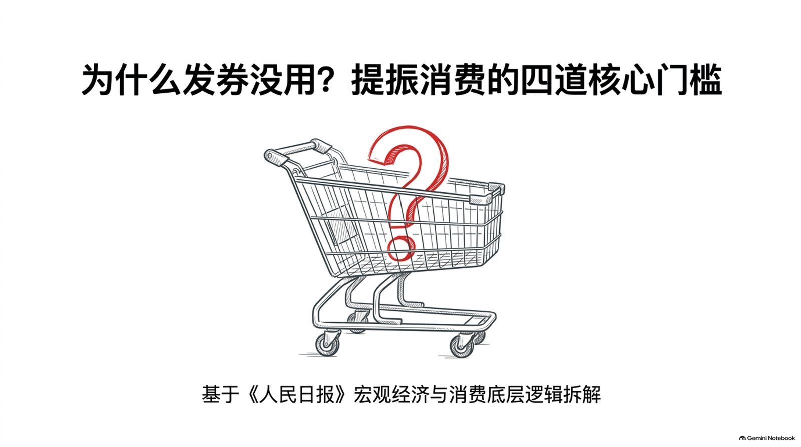
在申论中写“提振消费”，很多答案会迅速进入活动策划模式：
比如发放消费券、举办购物节、发展夜经济、打造网红街区，再组织几场文旅活动。
这些措施并非无用。消费券能降低当次购买成本，活动可以聚集人气，新场景能改善体验。但它们主要解决的是“如何促成一次交易”，却回答不了更根本的问题：为什么有些人领了券却不用？为什么商场有客流却留不住消费？为什么一场活动结束后，市场又恢复原状？
因为居民决定是否消费，并不只看眼前便宜了多少。
他们会先判断收入是否稳定，再考虑未来的养老、医疗、育幼、住房等支出；在有能力且有预期之后，还会看市场上有没有合适的产品和服务；准备下单时，又会评估质量、价格、退换货和维权风险。
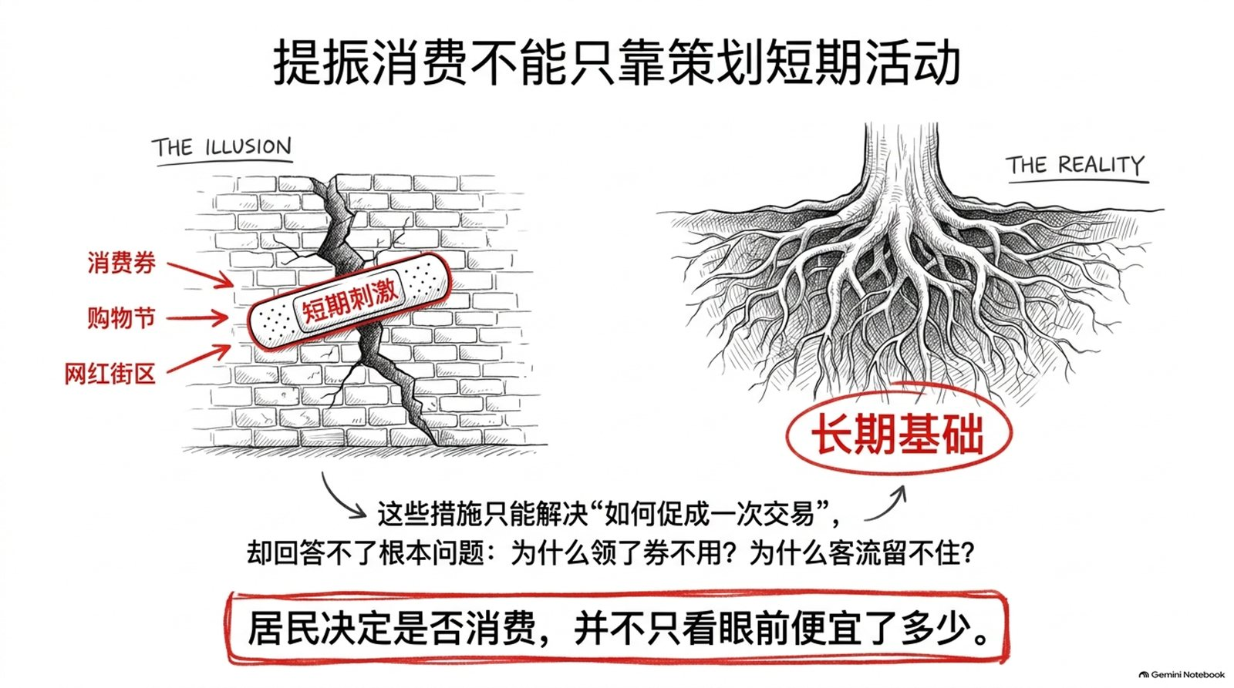
通读《人民日报》1月份的这组消费报道，可以将提振消费的基础概括为四块：
就业增收托住消费能力 → 社会保障稳定未来预期 → 优质供给承接真实需求 → 权益保护降低交易风险。
这四块不是四项并列的活动，而是一项消费决策依次经过的四道门槛。任何一处卡住，潜在需求都可能停留在购物车里。
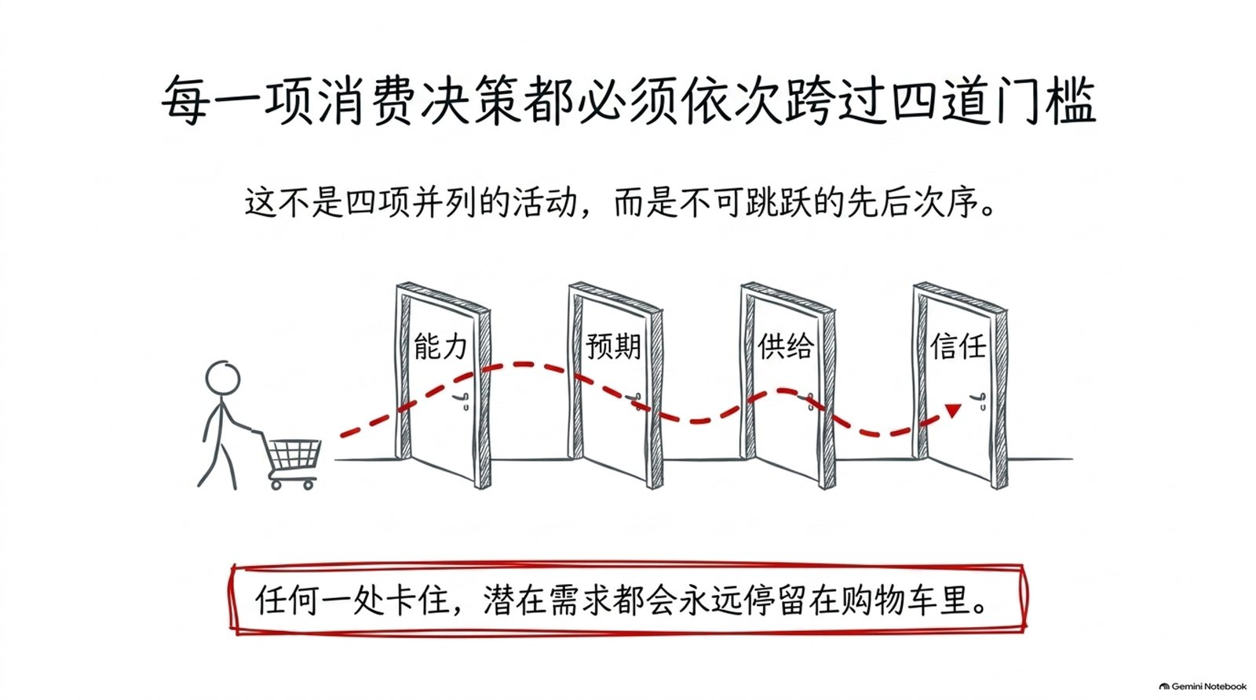

一、先解决“能不能”：消费能力来自稳定收入，而非临时优惠
消费券能让一件商品便宜几十元，但稳定就业才决定了一个家庭在未来几个月、甚至几年里是否拥有持续的购买能力。
《如何推动能消费敢消费愿消费》一文清晰地指出了“能消费”的基础：促进高质量充分就业，增加居民收入，优化收入分配结构，扩大中等收入群体。
这背后有一条朴素的传导链：产业发展创造岗位，技能匹配提升就业质量，稳定就业带来持续收入，收入增长才能形成稳定的消费。
四川安岳县建设了108家鞋服“卫星工厂”，吸纳就业超过1.5万人。这个案例值得学习的，不仅是“就业人数增加”，更在于产业布局向县域下沉，让群众可以在离家较近的地方获得工资性收入。当岗位与生活半径接轨，收入才更具稳定性。
就业结构也会影响消费预期。先进制造业、现代服务业一边“招工难”，高校毕业生等群体一边“就业难”，这说明单纯增加岗位数量还不够。培训内容需要跟上产业需求，人岗匹配要更精准，劳动报酬和职业发展前景也要更可预期。
这也将消费与投资联系在了一起。
《统筹促消费和扩投资，建设强大国内市场》指出，投资既是当期需求，也决定着未来的供给。有效投资可以带动就业和工资增长，还能增加医疗、养老、托育、文旅等服务供给。今天投资什么、投向哪里，会影响明天有哪些岗位、收入和消费选择。
提振消费的第一块，不是把优惠力度做得更大，而是把就业和收入基础做得更稳。
有了收入，消费就一定会增加吗？还不够。家庭考虑的是长期的收支平衡，而非某个月的钱包余额。
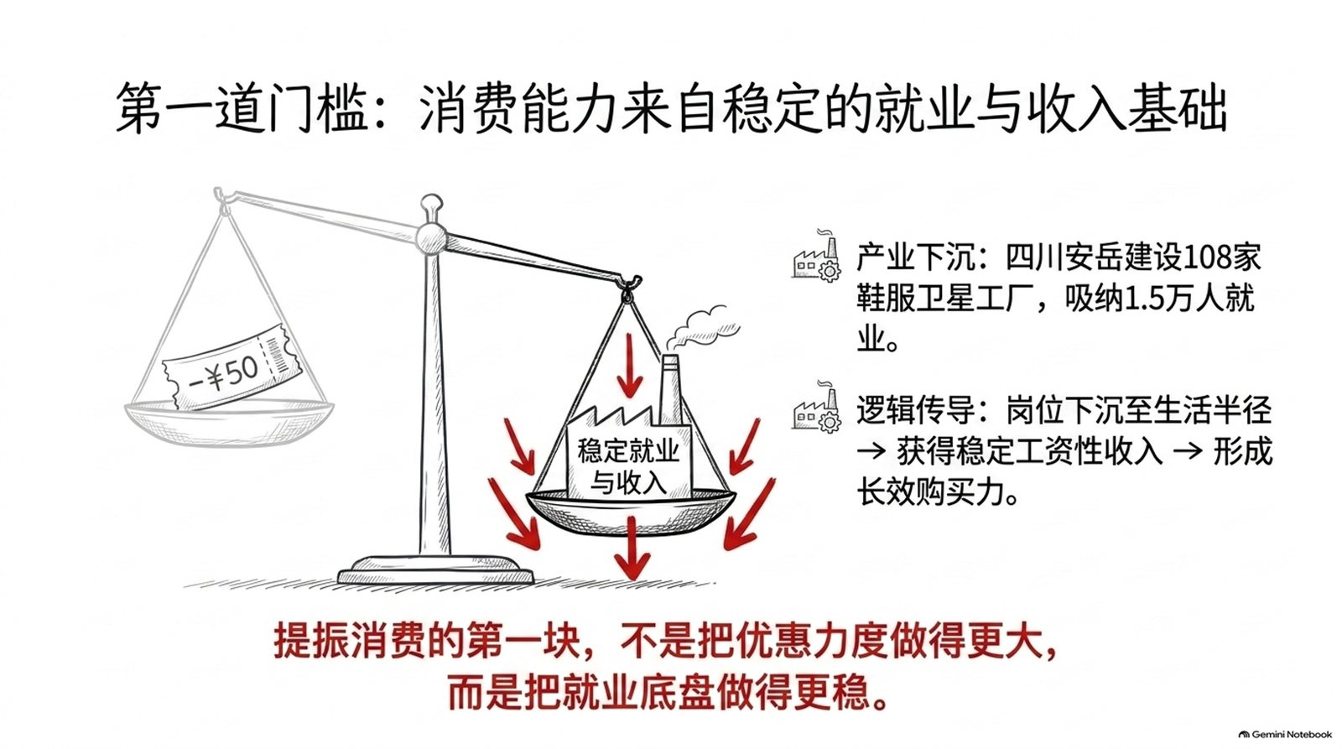

二、再解决“敢不敢”：社会保障稳住的，是家庭对未来的预期
一个家庭即使当前收入尚可，但只要担心老人患病无人照护、孩子托育费用过高，或者住房、教育支出存在较大不确定性，就会为未来预留更多资金。
表面看是“消费意愿不强”，实际是风险预期在影响家庭选择。
养老、医疗、育幼、教育和住房保障不能被看成消费政策之外的另一套工作。它们先托住基本民生，同时也降低家庭对未来支出的不确定性。
北京持续增加居家社区养老服务，推进长期护理保险、育儿补贴、托幼一体化和保障性住房供给；山西取消参保户籍限制，推进基本医保省级统筹；四川围绕“一老一小”完善休假、育儿补贴和养老服务。这些地方实践各有侧重，但共同指向一个机制：公共保障越可靠，家庭对未来越有稳定预期。
服务还要足够可及。
长沙望城区利用社区闲置用房开设托育中心，把服务嵌入“15分钟生活圈”。案例中，每月托育费为1980元，老师接受专业培训，妇幼保健院医生定期开展健康检查，家长还可以查看服务记录。
距离、价格、专业和信任同时改善，托育才会从“有一个点位”变成双职工家庭用得上的服务。家庭照护压力减轻后，父母的就业选择、时间安排和生活消费都会获得更多空间。
这里尤其要防止一种功利化表达：仿佛完善社会保障只是为了让群众把钱花出去。
这个逻辑不能倒过来。社会保障先保护基本生活和人的发展，消费是民生改善、预期稳定后自然产生的结果。
所谓“敢消费”，不是劝居民少存钱，而是用可靠的制度减少不得不为风险多留钱的焦虑。
在“能消费”和“敢消费”之后，需求还需要市场来承接。否则，即使群众有购买能力，也可能找不到距离合适、质量可靠、体验良好的产品和服务。
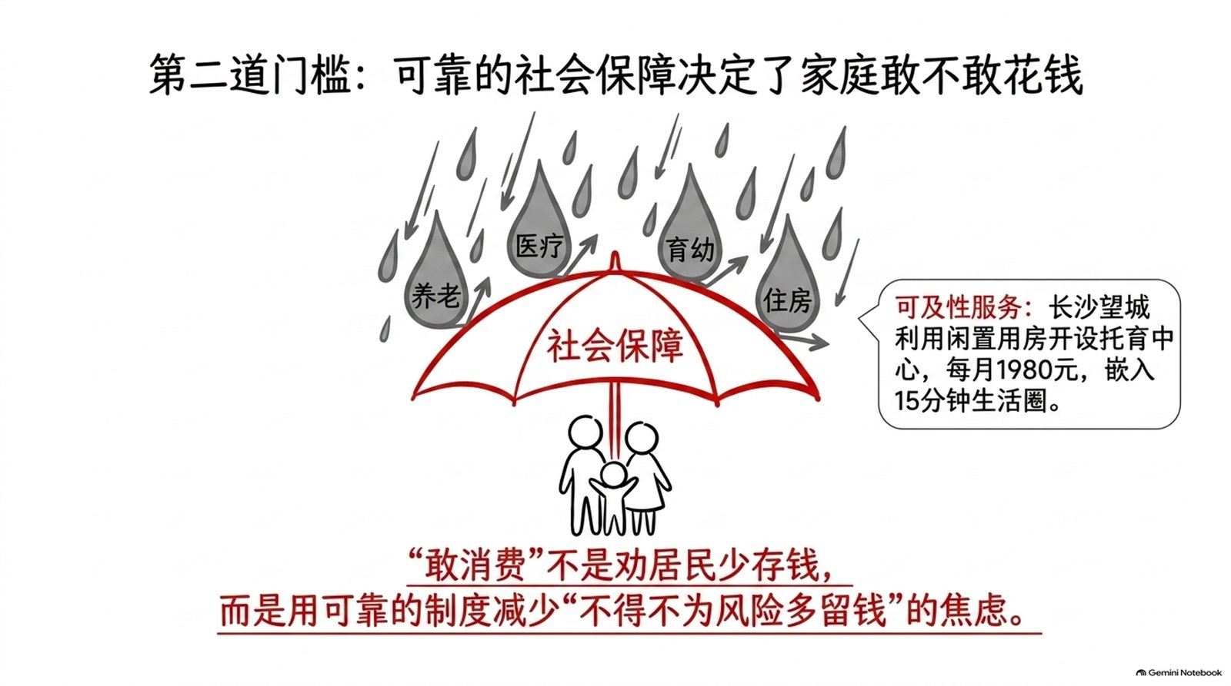

三、接住“愿不愿”：有了需求，还要有适配的供给
我国的消费结构正在发生变化。以2025年为例，服务性消费支出占居民人均消费支出的比重为46.1%，服务零售额同比增长5.5%。这些数字虽然对应特定年份，却清晰地揭示了一个趋势：居民消费越来越重视服务、品质、体验和个性。
在这种情况下，如果还把“扩大供给”简单地理解为多生产一些同类商品，显然是不够的。
《人民日报》连续报道的基础型、改善型和新型消费，恰好提供了三种供给升级的路径。
第一种，是把基础服务做得更专业、更便捷。
例如，杭州的家政服务已从简单的保洁，延伸到收纳整理、家电清洗、养生膳食和上门照护。企业通过培训、流程标准化、建立健康档案和服务评价体系，提升了服务的可信度。群众原本就有家政需求，供给升级后，模糊的需求才变成了可以放心购买的具体服务。
第二种，是盘活空间，让服务进入居民的生活半径。
福州利用闲置地块，建设了约3000平方米的可移动室内体育馆。它既提供日常运动场地，也承接培训和企业赛事，日均接待约200人次。这个项目没有先建造宏大的地标，而是从解决附近居民“下雨天没地方打球”这个小问题入手。
第三种，是把单一项目连接成融合的场景。
武汉通过提升演出审批效率，再用一张票根串联起景区、游船、住宿和交通；江西资溪将绿色出行转化为可兑换的碳积分；山东潍坊让中医药从诊室走向市集、餐桌和旅游线路；成都则利用数字平台连接商户、游客服务与安全管理。
这些场景之所以有效，关键在于回应了真实需求：离家更近一点，服务更专业一点，体验更丰富一点，跨场景参与更方便一点。名称是否新颖，反而在其次。
县域和农村市场也是如此。居民并非没有需求，但收入、线下网点、物流售后以及适配的供给可能同时存在短板。这需要龙头企业下沉、电商进村、完善县域商业体系和农村物流等多方面协同补齐，而不能简单地将城市商品换个渠道销售下去。
“愿消费”不是靠气氛动员出来的，而是好产品、好服务与真实生活需要碰到了一起。
不过，供给适配只能让人产生购买意愿。要让一次尝试变成持续消费，还需解决最后一块拼图：交易是否值得信任。
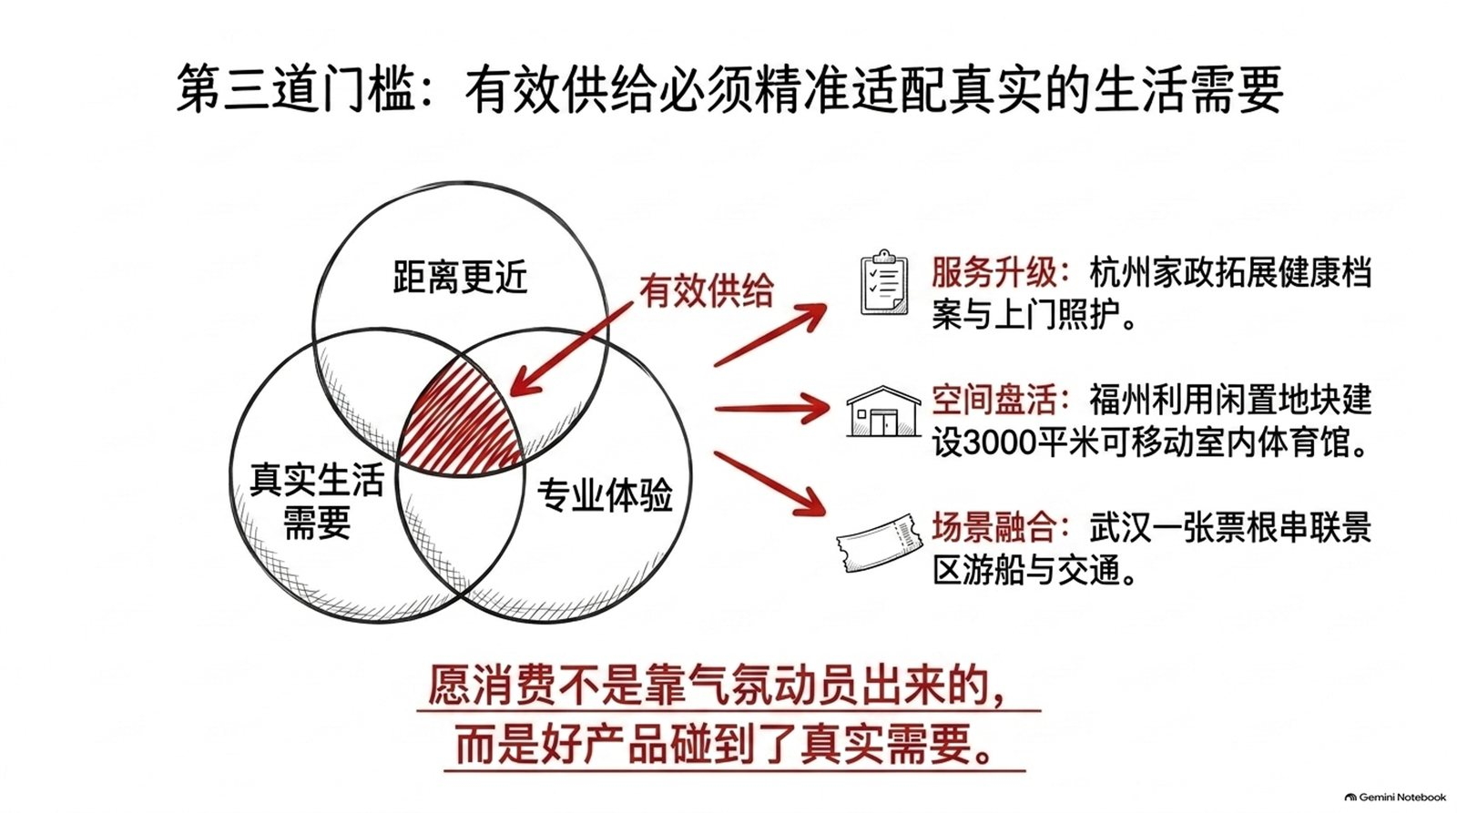

四、守住“放不放心”：价格、质量和售后，本身就是消费成本
消费者购买一件商品或预订一项服务，所支付的远不止标价。
如果担心商家宣传夸大其词、小字免责，担心预付后商家关门跑路，担心退货必须回到原店，担心投诉被反复转办，那么为此付出的时间、精力和潜在的纠纷风险，都会被计入消费成本。
《让消费者舒心购无忧购》中提到的川渝跨区域无理由退货，提供了一个具体的解法。
消费者在四川购买商品，只要符合承诺范围和退货条件，就可以到重庆的相关门店办理退货。商家会公示商品范围、时限、条件和程序，门店通过购买记录确认交易，不再要求消费者必须携带小票返回原购买地。过去两年，重庆线下实体店已办理近8000次跨区域退货。
这个案例的价值，不只在于提供了一项“贴心服务”。它将模糊的售后承诺，拆解为公示规则、数据查询、跨店协同、经营台账和监管指引等具体环节。消费者清楚出了问题该找谁、按什么规则解决，交易风险自然就降低了。
安徽黄山的“真不二价”店也不只是挂一块牌子。评选围绕安全、质量、价格、维权和服务展开，并需经过申报、推荐、初审和信用合规审查。这样一来，信用不再是一句空洞的自我宣传，而是有了具体的评价标准和约束力。
放心消费还需要跟上新业态的步伐。面对直播带货、即时零售、预付消费、算法推荐等不断变化的模式，监管不能总等到投诉集中出现后再处理。平台要管好商户和内容，经营者要把规则说清楚，部门之间要共享风险信息，维权渠道要便捷，违法成本也要与获利和影响相匹配。
权益保护不是交易结束后的补救，而是消费者在决定是否下单之前就会衡量的条件。
即便补齐了上述四块短板，工作也远未结束。居民的需求会变化，产品和服务也会迭代，提振消费还需要一套能够持续调整的连接机制。
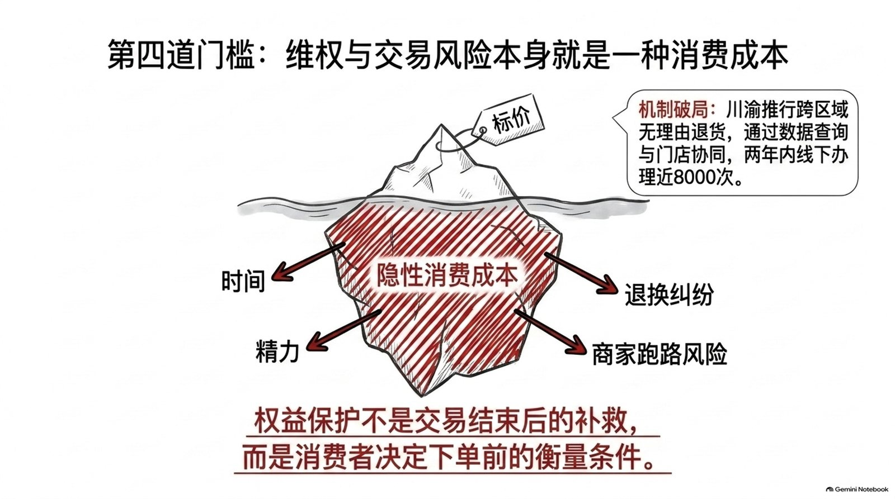

五、从一次刺激到长期循环：让数据、物流和公共服务一起运转
《提振消费，如何增强供需适配性》提出了一个重要概念：供需适配。
它远不止于企业做一次市场调查，或由政府列一份热销产品目录。供需适配需要一条能够持续运转的反馈链条。
流通端通过销售、搜索、退换和评价数据来识别需求变化，生产端据此调整产品、产量和服务；标准、金融和技术则帮助企业完成升级；城乡物流把商品和服务送到更广阔的市场；信用监管和消费维权继续反馈质量问题；公共服务则从家庭端稳定预期。
以智能零售柜为例，补货记录可以形成一张细致的需求地图。消费者在健康、口味和便利性等方面的偏好变化，通过数据传回仓库与研发端，企业就不必再仅凭经验大量备货。需求被看见，生产能够响应，供需错配才会减少。
长期机制还需要改变评价方式。
一次活动可以看核销率和销售额，但提振消费的长期成效，还要看稳定就业是否增加、服务供给是否改善、县乡物流是否更顺畅、投诉处理是否更快、经营主体是否获得可持续收入，以及群众的生活品质是否提高。
这也解释了为什么提振消费与投资于人、公共服务和全国统一大市场密切相关。消费不是经济运行的最后一个孤立环节，它会把需求信号传回生产、投资和就业，又在下一轮形成新的收入和供给。
短期政策解决“这一单怎么买”，长期机制解决“下一轮为什么还愿意买、市场怎样继续提供好东西”。

六、申论课堂怎么迁移：先诊断卡点，再匹配政策
遇到“提振消费”“扩大内需”“服务消费”这类题目，不要一上来就罗列措施。先问四个问题：
- 能力问：居民是缺少消费意愿，还是就业和收入基础不稳？
- 预期问：养老、医疗、育幼、教育和住房等未来支出是否带来顾虑？
- 供给问：本地产品服务是否在质量、价格、距离和场景上匹配需求？
- 信任问：信息、质量、退换、预付和维权风险是否压低了消费信心？
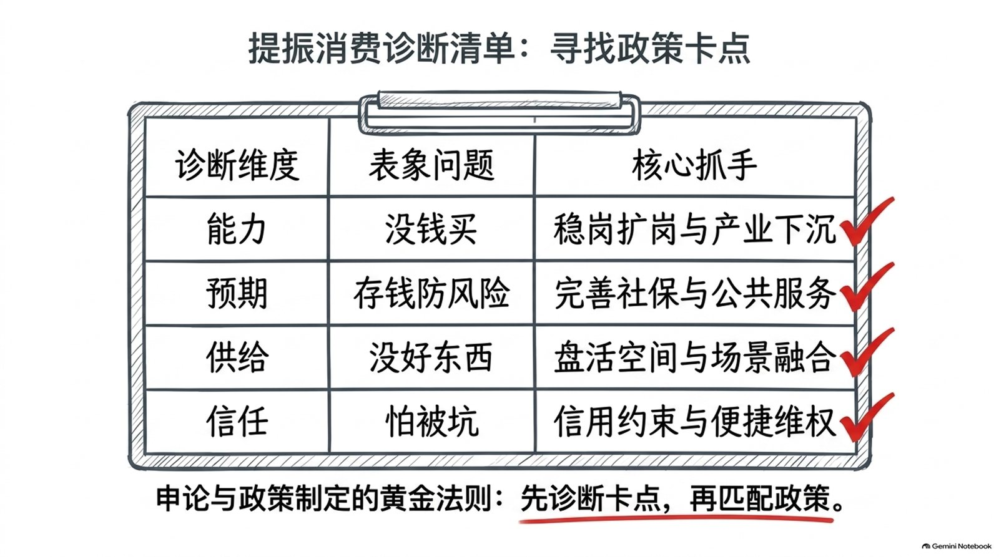

申论可用表达
提振消费应坚持惠民生与促消费结合、需求侧与供给侧协同、短期政策与长期机制并重。通过稳岗扩岗、技能提升和收入分配改善来增强居民消费能力；完善养老、医疗、育幼、教育和住房保障，稳定家庭预期；扩大优质商品和服务供给，盘活公共空间，培育融合消费场景，补齐县域商业和城乡物流短板；健全质量标准、信用约束、便捷退换和投诉处理机制，营造安全放心的消费环境；推动生产、流通和服务数据互通，提高供需适配效率。

课堂情境题
某市消费增长乏力，计划投入2000万元，在一个月内集中发放餐饮、家电和文旅消费券。领导让你评估并完善方案，你会怎么做？
作答时，可以先肯定消费券在降低当期成本、带动客流方面的作用，然后从以下五个方面进行补充：
- 分析不同群体的收入、消费倾向和实际困难，精准定位政策对象。
- 检查规则门槛、商户覆盖面和财政资金使用效益，避免资金过度集中。
- 围绕家政托育、餐饮文旅、体育康养等真实需求，组织优质供给。
- 防范商家先涨价后补贴、虚假折扣、套现和退费障碍等问题，建立快速投诉处理机制。
- 活动结束后，除了核销率和销售额，还要评估新增客群、复购率、投诉率以及商户经营改善情况。
这样作答，既没有否定短期工具的作用，也没有把提振消费简单等同于一次财政促销活动。

七、结尾：消费的底气，来自更好的生活
消费不是一道要求群众“多花钱”的动员题。
对个人和家庭而言，它是收入、保障、需求与信任共同作用后的生活选择；对经济运行而言，它又会把需求信号传回生产、投资和就业环节，推动下一轮供给和收入的形成。
因此，提振消费需要夯实四块基础：让劳动获得稳定回报，让家庭对未来更安心，让市场提供值得购买的产品与服务，让每一笔交易都有清晰可信的规则。
消费券会过期，购物节会落幕，网红场景也会更新。能够长久留下来的，是居民更稳定的收入、更可靠的保障、更优质的供给和更放心的消费环境。
只有把这四块基础接牢，消费增长才不会只是一时热闹，而会成为生活改善与经济循环相互促进的良性结果。


金句集合
- 提振消费不能只研究怎样促成一次交易，还要回答居民为什么愿意持续消费。
- 就业增收托住消费能力，社会保障稳定未来预期，优质供给承接真实需求，权益保护降低交易风险。
- 消费券改变的是一笔交易的价格，稳定就业改变的是一个家庭持续消费的能力。
- 今天建什么、投向哪里，会影响明天有哪些岗位、收入和消费选择。
- 所谓敢消费，不是劝居民少存钱，而是用可靠制度减少不得不为风险多留钱的焦虑。
- 社会保障首先保护基本生活和人的发展，消费是民生改善、预期稳定后自然产生的结果。
- 愿消费不是靠气氛动员出来的，而是好产品、好服务与真实生活需要碰到了一起。
- 新场景的价值不在名字多新，而在是否让服务更近、参与更便捷、体验更完整。
- 权益保护不是交易结束后的补救，而是消费者决定是否下单之前就会衡量的条件。
- 供需适配不是一次市场预测，而是需求被看见、生产能响应、服务可抵达、问题有反馈。
- 短期政策解决这一单怎么买，长期机制解决下一轮为什么还愿意买、市场怎样继续提供好东西。
- 消费的底气，最终来自稳定的收入、可靠的保障、优质的供给和可信的规则。
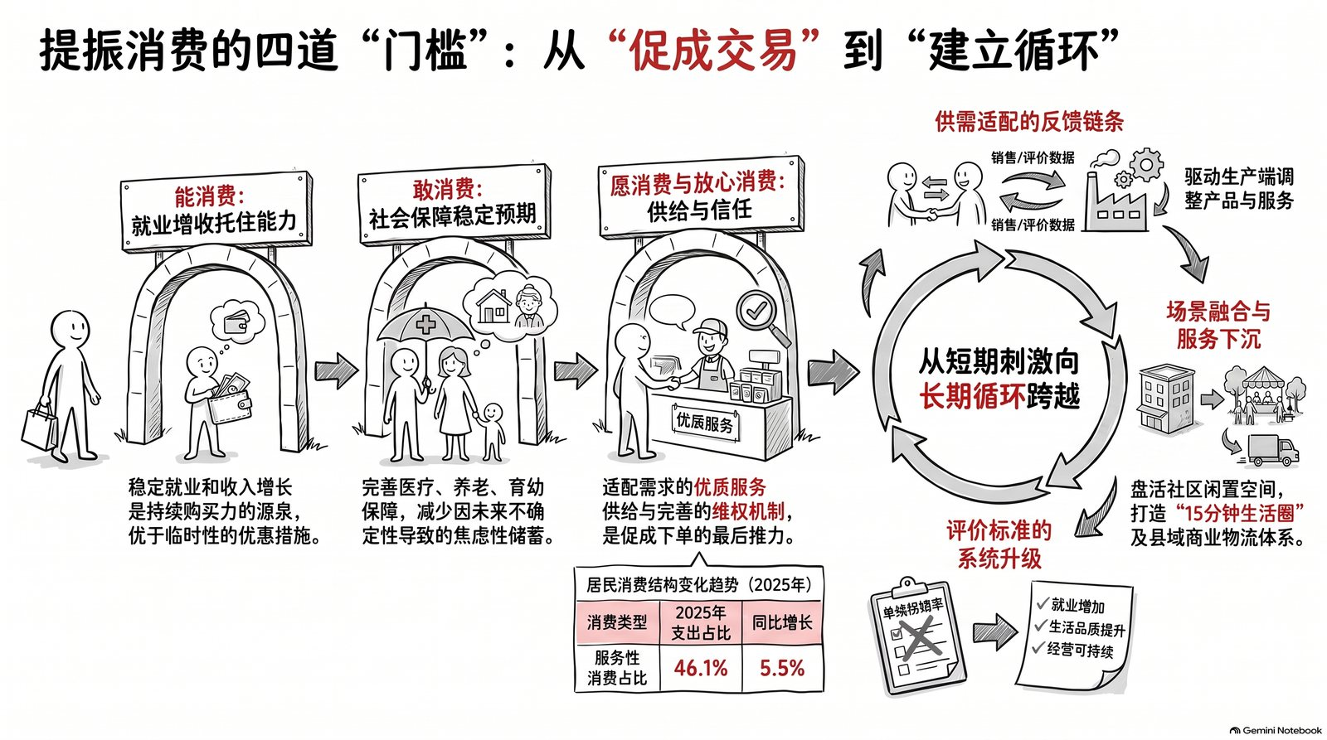

参考文章
- 王珂、齐志明、韩鑫：《坚持内需主导，建设强大国内市场（稳中求进、提质增效 实现“十五五”良好开局）》，2026年1月5日，第05版。
- 钟才平：《统筹促消费和扩投资，建设强大国内市场》，2026年1月10日，第01版。
- 郭晓龙、窦瀚洋、杨迅：《基础型服务消费如何挖掘潜力（中国消费向新而行·扩大优质服务供给）》，2026年1月13日，第10版。
- 施钰、范昊天、王欣悦：《改善型服务消费如何激发活力（中国消费向新而行·扩大优质服务供给）》，2026年1月14日，第10版。
- 白光迪、常碧罗、韩俊杰：《让消费者舒心购无忧购（大数据观察）》，2026年1月23日，第07版。
- 杨颜菲、李蕊、王永战：《新型消费，新形态带来新活力（中国消费向新而行·扩大优质服务供给）》，2026年1月26日，第08版。
- 罗珊珊：《出政策办活动优场景，促消费今年继续加力（权威发布）》，2026年1月27日，第02版。
- 王昊男、付明丽、王永战：《如何推动能消费敢消费愿消费（经济新方位·对话·奋进2026）》，2026年1月28日，第04版。
- 史育龙：《提振消费，如何增强供需适配性（高质量发展故事汇·第15期）》，2026年1月30日，第10版。

